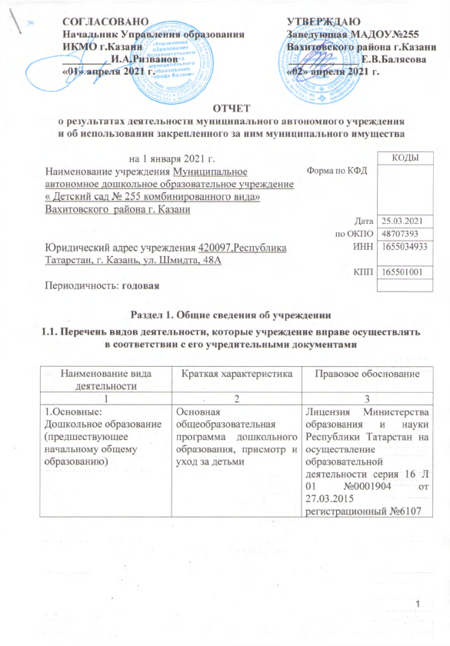  СОГЛАСОВАНО  Начальник Управления образования  ИКМО г.Казани  _________И.А.Ризванов  «01» апреля 2021 г. | УТВЕРЖДАЮ  Заведующая МАДОУ№255  Вахитовского района г.Казани  _____________ Е.В.Балясова  «02» апреля 2021 г.

ОТЧЕТ
о результатах деятельности муниципального автономного учреждения
и об использовании закрепленного за ним муниципального имущества

на 1 января 2021 г. |  | КОДЫ
Наименование учреждения Муниципальное автономное дошкольное образовательное учреждение « Детский сад № 255 комбинированного вида» Вахитовского района г. Казани | Форма по КФД
 | Дата | 25.03.2021
 | по ОКПО | 48707393
Юридический адрес учреждения 420097,Республика Татарстан, г. Казань, ул. Шмидта, 48А | ИНН | 1655034933
 | КПП | 165501001
Периодичность: годовая

Раздел 1. Общие сведения об учреждении

1.1. Перечень видов деятельности, которые учреждение вправе осуществлять в соответствии с его учредительными документами

Наименование вида деятельности | Краткая характеристика | Правовое обоснование
1 | 2 | 3
1.Основные:  Дошкольное образование (предшествующее начальному общему образованию) | Основная общеобразовательная программа дошкольного образования, присмотр и уход за детьми | Лицензия Министерства образования и науки Республики Татарстан на осуществление образовательной деятельности серия 16 Л 01 №0001904 от 27.03.2015 регистрационный №6107
2.Дополнительное образование детей | Дополнительная образовательная программа художественно-эстетической направленности, социально - педагогической направленности, физкультурно-спортивной направленности | Лицензия Министерства образования и науки Республики Татарстан на осуществление образовательной деятельности серия  16 П 01 №0093549 от 27.03.2015 регистрационный №6107

1.2. Перечень услуг (работ), оказываемых потребителям за плату в случаях, предусмотренных нормативными правовыми (правовыми) актами

Наименование услуги (работы) | Потребитель (физическое или юридическое лицо) | Нормативный правовой (правовой) акт
1 | 2 | 3
Грамотейка | Физическое лицо | Лицензия Министерства образования и науки Республики Татарстан на осуществление образовательной деятельности серия 16П01 №0003549от 27.03.2015 регистрационный №6107 Прейскурант цен от  23.09.2019
Рукотворный мир | Физическое лицо
Логоритмика | Физическое лицо
Английский язык | Физическое лицо
Хореография  Шахматы | Физическое лицо

1.3. Перечень разрешительных документов, на основании которых учреждение осуществляет деятельность

Наименование документа | Номер и дата выдачи | Срок действия
1 | 2 | 3
- Лицензия на осуществление образовательной деятельности | №6107 от 27.03.2015 | Бессрочно
- Свидетельство о гос. регистрации | Серия16 №006430321 от 01.02.2012 | Бессрочно
- Устав | №533/КЗИО-ПК от 28.03.2019 | Бессрочно
- ПИК о создании Автономного учреждения | №6659 от 10.08.2009 | Бессрочно
- Договор оперативного управления | №1/88 от 14.10.2009 | Бессрочно
- Свидетельство о государственной регистрации права на земельный участок | Серия 16-АК № 672585 от 30.03.2012 | Бессрочно
- Свидетельство о государственной регистрации права на здание детского сада | Серия 16-АК №672844 от 29.03.2012 | Бессрочно

1.4. Сведения о сотрудниках учреждения

N п/п | Наименование показателя | Численность сотрудников |  | Уровень профессионального образования (квалификации) сотрудников* |  | Причины изменения количества штатных единиц
N п/п | Наименование показателя | на начало отчетного периода | на конец отчетного периода | на начало отчетного периода | на конец отчетного периода | Причины изменения количества штатных единиц
1 | 2 | 3 | 4 | 5 | 6 | 7
1. | Штатная численность | 39.41 | 39.41 | X | X
2. | Фактическая численность | 29 | 29 | 1-16,  3-11  5-2 | 1-16,  3-11  5-2
* Уровень профессионального образования (квалификации) сотрудников: высшее - 1, неполное высшее - 2, среднее профессиональное - 3, начальное профессиональное - 4, среднее (полное) общее - 5, основное общее - 6, не имеют основного общего - 7, ученая степень (кандидат наук - 8, доктор наук - 9).

1.5. Средняя заработная плата сотрудников учреждения
Наименование показателя | Размер средней заработной платы, руб
1 | 2
2018 год | 27040.92
2019 год | 27516.06
За отчетный 2020 год | 26978,38

1.6. Состав наблюдательного совета

Должность фамилия, имя отчество | Решение о назначении | Срок полномочий
1 | 2 | 3
Заместитель начальника отдела Управления образования ИКМО  г. Казани по Вахитовскому и Приволжскому районам  Галимова Аниса Асхатовна | Приказ Управления образования от 20.03.2020 № 237 | 3 года
Главный специалист отдела по работе с дошкольными образовательными учреждениями Управления образования ИКМО г. Казани по Вахитовскому и Приволжскому районам  Мухитдинова Светлана Викторовна | Приказ Управления образования от 20.03.2020 № 237 | 3 года
ФГУП КХТИ, ведущий инженер Хафизова анна Александровна | Приказ Управления образования от 20.03.2020 № 237 | 3 года
ООО « Дельрус», менеджер Рогова Алсу Касимовна | Приказ Управления образования от 20.03.2020 № 237 | 3 года
Воспитатель МАДОУ  « Детский сад №255»  Броднева Эльвира Эльмасовна | Приказ Управления образования от 20.03.2020 № 237 | 3 года

Раздел 2. Результат деятельности учреждения

2.1. Сведения об исполнении муниципального задания на оказание муниципальных услуг (выполнение работ)
выполнено в полном объеме__100%__________________________________

2.2. Сведения об осуществлении деятельности, связанной с выполнением работ или оказанием услуг, в соответствии с обязательствами перед страховщиком по обязательному социальному страхованию
не осуществлялась_____________________________________________________

2.3. Сведения о балансовой (остаточной) стоимости нефинансовых активов, дебиторской и кредиторской задолженности

Наименование показателя | Значение показателя |  |  |  | Примечание
Наименование показателя | на начало отчетного периода | на конец отчетного периода | динамика изменения  (гр. 3 - гр. 2) | % изменения | Примечание
1 | 2 | 3 | 4 | 5 | 6
Балансовая (остаточная) стоимость нефинансовых активов учреждения, руб. | 5311385,28(2394333,56) | 5311385,28(2316257,48)
Общая сумма (руб.) выставленных требований в возмещение ущерба по недостачам и хищениям материальных ценностей, денежных средств, а также от порчи материальных ценностей,
Справочно:
Суммы недостач, взысканные с виновных лиц, руб.
Суммы недостач, списанные за счет учреждения, руб.
Сумма дебиторской задолженности, руб. |  | 702953,34
в том числе: нереальная к взысканию дебиторская задолженность, руб.
Сумма кредиторской задолженности, руб. | 462906.32 | 144304,48
в том числе:
просроченная кредиторская задолженность, руб.
Итоговая сумма актива баланса, руб. | 54340146,32 | 54165331.17

2.4. Изменение цен (тарифов) на платные услуги (работы), оказываемые потребителям в течение отчетного периода

Наименование услуги  (работы) | Квартал
Наименование услуги  (работы) | I | II |  | III |  | IV
Наименование услуги  (работы) | цена (тариф) | цена (тариф) | % изменения  (гр. 3:гр. 2 х 100) | цена (тариф) | % изменения  (гр. 5:гр. 3 х 100) | цена (тариф) | % изменения  (гр. 7:гр. 5 х 100)
1 | 2 | 3 | 4 | 5 | 6 | 7 | 8
Грамотейка | 760 | 760 | 100 | 760 | 100 | 760 | 100
Рукотворный мир | 380 | 380 | 100 | 380 | 100 | 380 | 100
Хореография | 760 | 760 | 100 | 760 | 100 | 760 | 100
Логоритмика | 760 | 760 | 100 | 760 | 100 | 760 | 100
Английский язык | 760 | 760 | 100 | 760 | 100 | 760 | 100
Шахматы | 380 | 380 | 100 | 380 | 100 | 380 | 100

2.5. Сведения о потребителях и доходах, полученных от оказания платных услуг (выполнения работ)

Вид услуги (работы) | Общее количество потребителей, воспользовавшихся услугами (работами) учреждения (в том числе платными для потребителей) |  |  |  |  |  | Средняя стоимость услуг (работ) для потребителей, руб |  |  |  | Суммы доходов, полученных от оказания платных и частично платных услуг  (выполнения работ), руб
Вид услуги (работы) | бесплатно |  | частично платно |  | полностью платно |  | частично платных |  | полностью платных
Вид услуги (работы) | 2019г. | 2020г. | 2019г. | 2020г. | 2019г. | 2020г. | 2019г. | 2020г. | 2019г. | 2020г. | 2019г. | 2020г.
1 | 2 | 3 | 4 | 5 | 6 | 7 | 8 | 9 | 10 | 11 | 12 | 13
Дополнительные услуги |  |  |  |  | 125 | 120 |  |  | 584,5 | 584,5 | 839 793,46 | 623242,25
Родительская плата за присмотр и уход за детьми | 3 | 2 | 149 | 149 |  |  | 3488 | 2021,80 |  |  | 5137700,42 | 3687767,61

2.6. Сведения о жалобах потребителей

Наименование потребителя | Суть жалобы | Принятые меры
1 | 2 | 3
1.

2.7. Сведения о показателях плана финансово-хозяйственной деятельности

Единица измерения: руб.

Наименование показателя | По плану | Фактически  (кассовое исполнение) | Процент исполнения,  % | Примечание
1 | 2 | 3 | 4 | 5
Остаток средств на начало года | X | 920174,5 | X
Поступления, всего | 15717097,16
в том числе:
Выплаты, всего | 16448313,78
в том числе:
Остаток средств на конец года | X | 188957,88 | X
Справочно:
Объем публичных обязательств, всего
в том числе:

2.8. Объем финансового обеспечения

Объем финансового обеспечения, задания учредителя |  |  | Объем финансового обеспечения в рамках программ, утвержденных в установленном порядке |  |  | Объем финансирования обеспечения деятельности, связанной с выполнением работ и оказанием услуг в соответствии с обязательствами перед страховщиком по обязательному социальному страхованию
2018 г. | 2019 | 2020 | 2018 г. | 2019 | 2020 | 2018г. | 2019г. | 2020 г.
1 | 2 | 3 | 4 | 5 | 6 | 7 | 8 | 9
14853447,87 | 15707097,16 | 19715057,18 | 463245,29 | 10579396,74 | 188 957,88

2.9. Сведения о прибыли учреждения

Сумма прибыли до налогообложения |  |  | Сумма налога на прибыль |  |  | Сумма прибыли после налогообложения
2018г. | 2019г. | 2020г. | 2018г. | 2019г. | 2020г. | 2018г. | 2019г. | 2020г.
1 | 2 | 3 | 4 | 5 | 6 | 7 | 8 | 9

Раздел 3. Сведения об использовании имущества, закрепленного за учреждением

Наименование показателя | На начало отчетного периода | На конец отчетного периода
1 | 2 | 3
Общая балансовая (остаточная) стоимость недвижимого имущества, находящегося у учреждения на праве оперативного управления, руб. | 5311385,28 (2394333,56) | 5311385,28  (2316257,48)
Общая балансовая (остаточная) стоимость недвижимого имущества, находящегося у учреждения на праве оперативного управления, и переданного в аренду, руб. | нет | нет
Общая балансовая (остаточная) стоимость недвижимого имущества, находящегося у учреждения на праве оперативного управления, и переданного в безвозмездное пользование, руб. | нет | нет
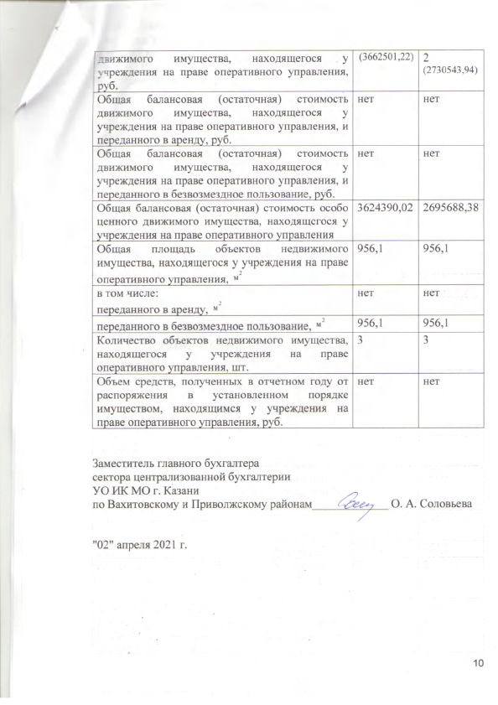  Общая балансовая (остаточная) стоимость движимого имущества, находящегося у учреждения на праве оперативного управления, руб. | 17840189,7  (3662501,22) | 17685369,82 (2730543,94)
Общая балансовая (остаточная) стоимость движимого имущества, находящегося у учреждения на праве оперативного управления, и переданного в аренду, руб. | нет | нет
Общая балансовая (остаточная) стоимость движимого имущества, находящегося у учреждения на праве оперативного управления, и переданного в безвозмездное пользование, руб. | нет | нет
Общая балансовая (остаточная) стоимость особо ценного движимого имущества, находящегося у учреждения на праве оперативного управления | 3624390,02 | 2695688,38
Общая площадь объектов недвижимого имущества, находящегося у учреждения на праве оперативного управления, | 956,1 | 956,1
в том числе:  переданного в аренду, | нет | нет
переданного в безвозмездное пользование, | 956,1 | 956,1
Количество объектов недвижимого имущества, находящегося у учреждения на праве оперативного управления, шт. | 3 | 3
Объем средств, полученных в отчетном году от распоряжения в установленном порядке имуществом, находящимся у учреждения на праве оперативного управления, руб. | нет | нет

Заместитель главного бухгалтера
сектора централизованной бухгалтерии
УО ИК МО г. Казани
по Вахитовскому и Приволжскому районам_____________ О. А. Соловьева

"02" апреля 2021 г.

